Міністерство освіти і науки України

Національний технічний університет України «Київський політехнічний інститут імені Ігоря Сікорського»

Факультет інформатики та обчислювальної техніки

Кафедра інформатики та програмної інженерії

Звіт

з лабораторної роботи №1 з дисципліни

«Основи комп’ютерних систем і мереж»

«Введення в програму Cisco Packet Tracer, режим симуляції»

Варіант 34

Виконав студент Боровков Іван Ігорович

( прізвище, ім'я, по батькові)

Перевірив викладач Вітковська Ірина Іванівна

( прізвище, ім'я, по батькові)

Київ 2022

Лабораторна робота №1

Файли даних

Лабораторна робота №1

Файли даних

*Мета* – вивчити особливості створення і обробки текстових файлів даних.

Умова задачі:

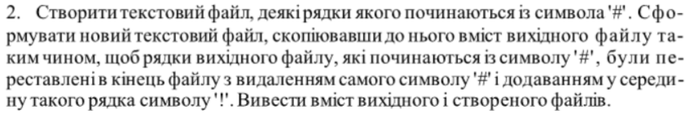Код задачі:

Functions.h

#pragma once

#include <fstream>

#include <string>

using namespace std;

void writeFile(fstream* file, string output);

void writeFile(ofstream* file, string output);

string readFile(fstream* file);

string getInput();

string processInput(string input);

Functions.cpp

#include "Functions.h"

#include <iostream>

#include <vector>

void writeFile(fstream* file, string output)

{

if (!*file)

cout << "Cannot open the file to write\n";

*file << output;

}

void writeFile(ofstream* file, string output)

{

if (!*file)

cout << "Cannot open the file to write\n";

*file << output;

}

string readFile(fstream* file)

{

string input;

if (!*file)

cout << "Cannot open the file to read\n";

getline(*file, input, (char)EOF);

return input;

}

string getInput()

{

string input;

getline(cin, input, (char)19);

return input;

}

vector <string> findString(string input)

{

vector<string> arr;

string eol = "\n";

size_t prev = 0, next, delta = eol.length();

while ((next = input.find(eol, prev)) != string::npos)

{

arr.push_back(input.substr(prev, next - prev));

prev = next + delta;

}

if(!input.substr(prev).empty())

arr.push_back(input.substr(prev));

return arr;

}

string processInput(string input)

{

string output = "";

vector<string> text = findString(input);

for (size_t i = 0; i < text.size(); i++)

{

if (text[i][0] != '#')

output += text[i] + '\n';

}

for (size_t i = 0; i < text.size(); i++)

{

if (text[i][0] == '#')

{

text[i].replace(0, 1, "");

text[i].insert(text[i].size() / 2, "!");

output = output + text[i] + '\n';

}

}

return output;

}

Lab1.cpp

#include <iostream>

#include <fstream>

#include <Windows.h>

#include "Functions.h"

using namespace std;

int main()

{

fstream inFile("input.txt", ios::out);

writeFile(&inFile, getInput());

inFile.close();

inFile.open("input.txt", ios::in);

string input = readFile(&inFile);

inFile.close();

ofstream outFile("output.txt");

writeFile(&outFile, processInput(input));

outFile.close();

return 1;

}

Скріншоти виконання програми:

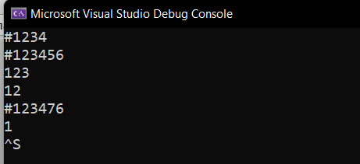

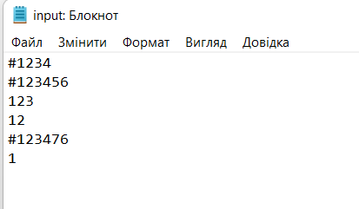

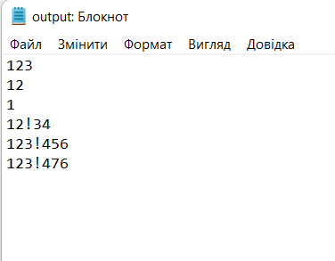

*Висновок*

В ході лабораторної роботи я вивчив особливості створення і обробки текстових файлів даних.